Правила поведения на дороге

Осень опасное время года для всех участников дорожного движения. Дожди, опавшие листья, заморозки, высокая влажность, туман, раньше темнеет. Эти факторы могут изменить поведение транспорта на дороге, что может представлять большую опасность. Главное правило поведения на дороге осенью – удвоенное внимание и повышенная осторожность.

Безопасность на дороге в осенний период

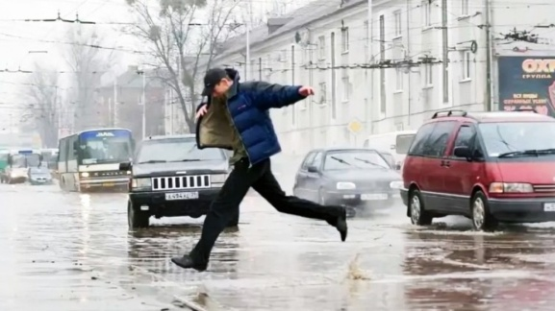

Пешеходы ходят только по тротуару. Если нет тротуара, движение пешеходов должно осуществляться навстречу движущемуся транспорту, т.е. по левой стороне, т.к. наиболее безопасно.

Не переходите и не перебегайте дорогу в неположенном месте. На скользкой дороге тормозной путь автомобиля во много раз увеличивается. Это опасно для вашей жизни!

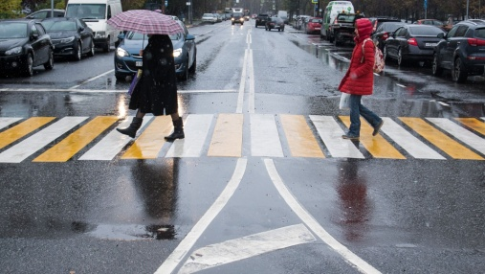 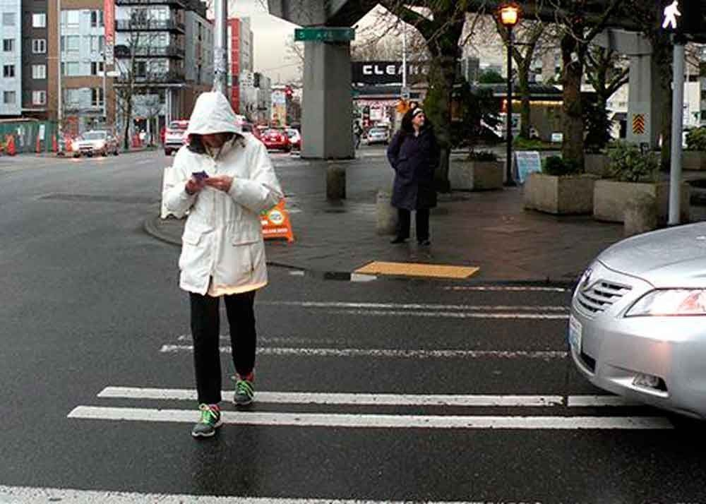

Переходить дорогу только в безопасных местах (пешеходный переход, по зеленому сигналу светофора и т.д.). Прежде чем перейти проезжую часть - остановитесь! Снимите капюшон, поднимите зонт, уберите телефон, посмотрите налево, направо, убедитесь в безопасности перехода и переходите дорогу.

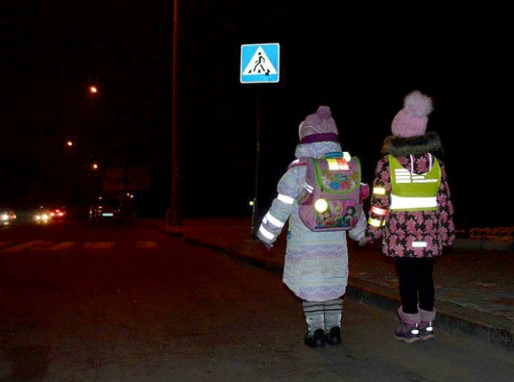

Опавшие листья, мокрый асфальт затрудняют движение – можно поскользнуться, упасть, получить травму. Все это надо учитывать при переходе дороги. Главное – не спеши!

Из-за тумана и недостаточного обзора в темное время суток, проезжая часть становится плохо видимой. Это значительно затрудняет ориентацию на дороге. Поэтому очень важно иметь на одежде световозвращающие элементы (фликеры).

Родители! Будьте примером для своего ребенка в поведении на дороге, как пешеход, и как водитель! Учите ребенка тому,

что именно от поведения и образа жизни зависит ЕГО ЖИЗНЬ и ЖИЗНЬ ДРУГИХ ЛЮДЕЙ, участников дорожного движения.